Студенту, выпускнику
Долгожданный диплом о профессиональном образовании уже в ваших руках или вот-вот в них окажется. Наверняка многие из Вас задаются вопросом: "Что же делать дальше?" Грамотное написание резюме, череда собеседований, поиски подходящего места работы... пугает, неправда ли?
На самом деле впереди - новые перспективы и интересные знакомства, новые знания и умения, профессиональные открытия и возможности для самореализации - всё в Ваших руках! Итак,
Как НАЙТИ РАБОТУ? Что для этого НУЖНО СДЕЛАТЬ?
Шаг 1. Составить РЕЗЮМЕ
А как его составлять? Я никогда не писал резюме!
Резюме – одно из наиболее эффективных средств поиска работы, но при этом очень важно ГРАМОТНО подходить к его составлению. Резюме позволяет работодателю познакомиться с тобой как с потенциальным кандидатом на предлагаемую вакансию. Резюме это своеобразная реклама, презентация тебя, как специалиста. ОЧЕНЬ ВАЖНО корректно составлять содержание и структуру резюме. Сейчас мы с тобой разберем структуру эффективного резюме:
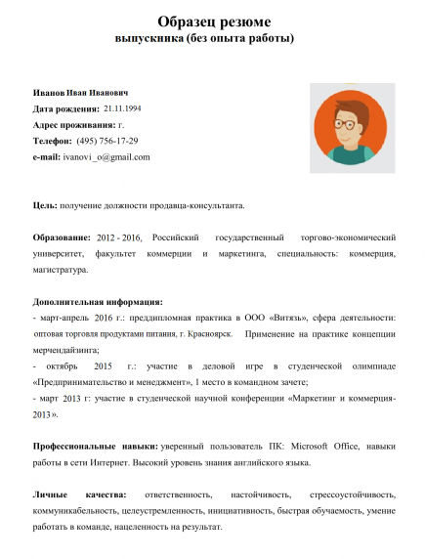
!ОЧЕНЬ ВАЖНО не перегружать резюме информацией, не относящейся к твоей потенциальной работе. В резюме отражается только твои профессиональные навыки и качества необходимые для успешного осуществления профессиональных обязанностей.
Но у меня нет опыта работы, что делать?
Да, с такой проблемой встречается большинство выпускников. В графе «опыт работы» стоит обозначить те практики, которые были пройдены в рамках учебного процесса. Акцентировать внимание на твои обязанности, как практиканта, те умения, которые ты приобрел в практической деятельности. Что ты такого уже можешь делать сейчас? Возможно, у тебя есть опыт неофициального трудоустройства, его тоже стоит включить в резюме.
Я много слышал о портфолио, работодатели изучают его на собеседовании. Не знаю, что в него включать и как оформлять :(
Сейчас мы тебе расскажем про структуру и содержание ЭФФЕКТИВНОГО ПОРТФОЛИО
А теперь что делать с готовым резюме?
Шаг 2. Выбираем ПУТИ ПОИСКА РАБОТЫ
Их существует несколько, сейчас мы тебе расскажем о них.
Сегодня существует множество интернет сайтов по поиску работы
Ты можешь непосредственно обратиться к работодателю, позвонив по контактному номеру, указанному в объявлении о вакансии.
Здесь ты можешь разместить свое резюме, зарегистрировавшись на сайте, либо найти подходящие вакансии и отправить резюме на e-mail работодателя:
https://krasnoyarsk.hh.ru/ - Online-ресурс для поиска работы компании HeadHunter в г. Красноярске
https://krasnoyarsk.superjob.ru/ - Работа, резюме и вакансии в Красноярске, SuperJob
http://krs.rosrabota.ru/- Работа в Красноярске
https://krs.zarplata.ru/- "Зарплата.ру - работа в Красноярске"
http://trud.krskstate.ru/- Интерактивный портал агентства труда и занятости населения Красноярского края
https://trudvsem.ru/- Общероссийская база вакансий "РАБОТА В РОССИИ"
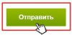
Можешь обратиться в центр трудоустройства студентов и выпускников твоего вуза.
Обратиться в СЛУЖБУ ЗАНЯТОСТИ НАСЕЛЕНИЯ твоего района (города). Это сэкомит твое время – быстро получишь информацию о интересующих рабочих местах.
Обрати внимание: услуги по поиску работы предоставляются БЕСПЛАТНО!
Существует множество газет и журналов, в которых работодатели публикуют актуальные вакансии. Возможно и размещение объявлений на телеканалах в форме «бегущей строки».
А также ты можешь составить собственное объявление для публикации в газете - небольшое сообщение-резюме о желаемой работе и должности.
!ОЧЕНЬ ВАЖНО попробуй несколько вариантов поиска работы, для наиболее эффективного результата!
Предлагаем тебе ознакомиться с еще одним важным этапом поиска работы – ТЕЛЕФОННЫЙ ЗВОНОК РАБОТОДАТЕЛЮ.
УРА!!! Меня пригласили на собеседование! Но я совершенно к нему не готов :( Как мне быть?
Шаг 3. Прохождение СОБЕСЕДОВАНИЯ
Действительно, собеседование является важным этапом трудоустройства. Работодатель в ходе собеседования узнает информацию о кандидате при личном контакте.
1. Продумай, какое ВПЕЧАТЛЕНИЕ ты хочешь ПРОИЗВЕСТИ? Наверняка, человека делового, пунктуального, заинтересованного в работе…
В соответствии с желаемым результатом ПРИДУМАЙ СПОСОБЫ, которые ПОМОГУТ тебе ОБЕСПЕЧИТЬ ТАКОЕ ВПЕЧАТЛЕНИЕ.
Обрати внимание на ВНЕШНИЙ ВИД – он является важной характеристикой ИМИДЖА. Лучше предпочесть деловой стиль – строгий фасон, неброские цвета, сдержанный макияж и т.п. ИМИДЖ – одна из важнейших основ твоего успеха на собеседовании!

!ОЧЕНЬ ВАЖНО Избегай экстравагантности, позднее ты поймешь, что можно позволить себе в данном коллективе.

2. Постарайся ПОЗИТИВНО НАСТРОИТЬ СЕБЯ.
- Накануне собеседования постарайся хорошо выспаться;
- Используй позитивные утверждения: «Сегодня будет хороший день», «Я буду удовлетворен результатами собеседования».
Как отвечать на вопросы? Что говорить?
Мы ответим на этот вопрос, продемонстрировав на примере ЧАСТО ЗАДАВАЕМЫХ ВОПРОСОВ РАБОТОДАТЕЛЯМИ, и расскажем, как нужно ОТВЕЧАТЬ и на что обращать внимание.
Как мне удержаться на рабочем месте? Как себя вести?
Шаг 4. Успешная АДАПТАЦИЯ В НОВОМ КОЛЛЕКТИВЕ.
Первые дни, даже месяцы работы на новом месте — самые сложные. К тебе привыкает коллектив, а ты привыкаешь к нему и узнаешь, по каким правилам он живет. Главные задачи молодого специалиста при выборе новой работы, а также в период адаптации — тщательно изучить организацию: цели, условия работы, критерии оценки результатов, личностные особенности тех, с кем придется работать. Настоятельно рекомендуем задавать вопросы, анализировать информацию, делать выводы. Найти подход к сотрудникам — дело нелегкое, но необходимое.
И еще немного РЕКОМЕНДАЦИЙ МОЛОДОМУ СПЕЦИАЛИСТУ
БУДЬ ЗАМЕТНЫМ!
- приходи раньше, уходи позже;
- следи за своей внешностью;
- найди себе наставника;
- расширяй круг друзей;
- будь фанатом своей организации;
- проявляй инициативу.

БУДЬ ПРИЯТНЫМ :)- обсуждай, но не спорь;- проявляй стрессоустойчивость.

БУДЬ ПОЛЕЗНЫМ!- делись своим опытом с ,коллегами;
- бери на себя ответственность;
- работай в полную силу.
БУДЬ ГОТОВ!
- активно участвуй в работе профессиональных ассоциаций;
- продолжай образование
!ОЧЕНЬ ВАЖНО соблюдай данные правила-рекомендации, они помогут тебе «влиться» в новый коллектив и зарекомендовать себя как молодого компетентного специалиста!

